PREDMET: Matematika UČITELJ/UČITELJICA: ________________
RAZRED: 2. DATUM: _______________________

Nastavna jedinica: Dijeljenje brojem pet.

TIP SATA a) obrada c) provjeravanje
b) uvježbavanje i ponavljanje d) kombinirani sat.

CILJ NASTAVNE JEDINICE: Dijeliti brojem pet pomoću Montessori materijala za dijeljenje.

DOMENA/KONCEPT: A. BROJEVI

ODGOJNO OBRAZOVNI ISHOD:
MAT OŠ A.2.4.
- Množi i dijeli u okviru tablice množenja.

RAZRADA ISHODA:
• Dijeli u okviru tablice množenja.

MEĐUPREDMETNA TEMA:
uku B.1.4. Procjenjuje je li uspješno riješio zadatak.
osr A.1.4. Razvija radne navike

NASTAVNE METODE: OBLICI RADA:
a) usmenog izlaganja a) frontalni
b) razgovora b) individualni
c) čitanja i rada na tekstu c) rad u paru
d) demonstracije d) rad u skupini.
e) pisanja
f) crtanja
g) praktičnih radova.

NASTAVNA SREDSTVA I POMAGALA:
Montessori materijal za računsku radnju dijeljenja.

TIJEK AKTIVNOSTI
■ UVOD
Učenik/učenica ispred sebe ima Montessori materijal za dijeljenje brojeva. Vrlo je važno dopustiti učeniku da se poigra materijalom, opipa i doživi materijal pomoću više osjetila. Jednostavno se „sprijatelji“ s materijalom. Matrerijal mu treba prezentirati kao nešto posebno i vrlo važno za njegov daljnji razvoj, nešto dragocjeno.

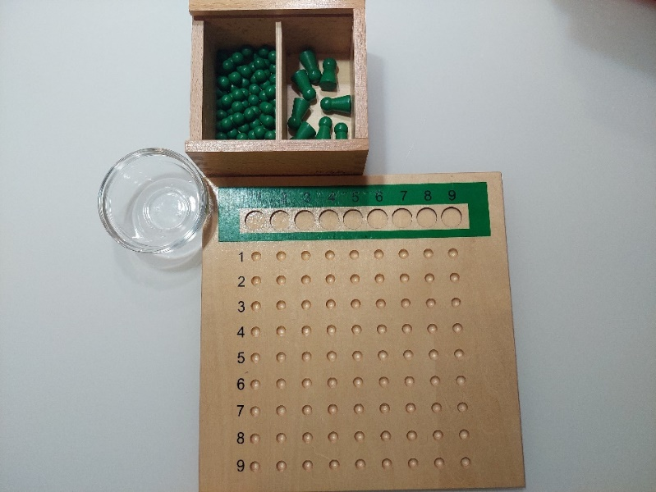

Slika 1.

■ GLAVNI DIO

Danas ćemo naučiti dijeliti brojem pet. Vrlo je važno zapamtiti da dijeljenje mora biti pravedno (dijeljenje bez ostatka) i da svatko treba doboti jednako.
Postavljam zadatak.

20:5

Uzimam 20 kuglica (djeljenik) i 5 čovječuljaka (djelitelj).
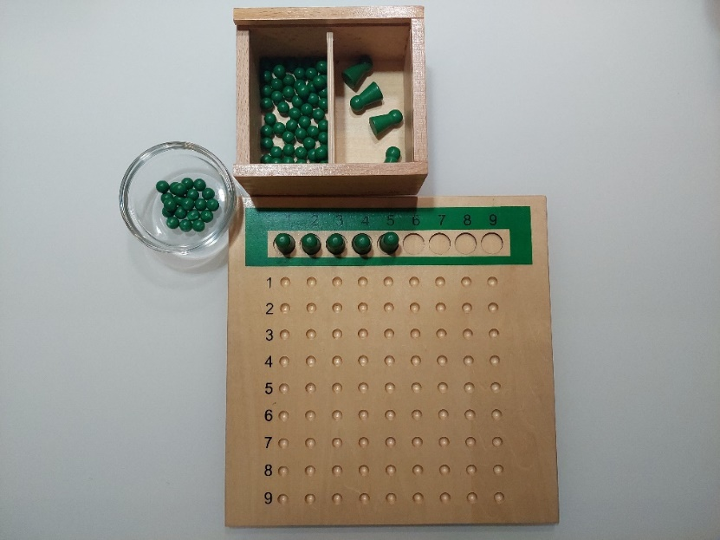
Slika 2.

Ponovno naglašavam da dijeljenje mora biti pravedno i da ćemo prvo svakom čovječuljku dati po jednu kuglicu. (Slika 3. i 4.)

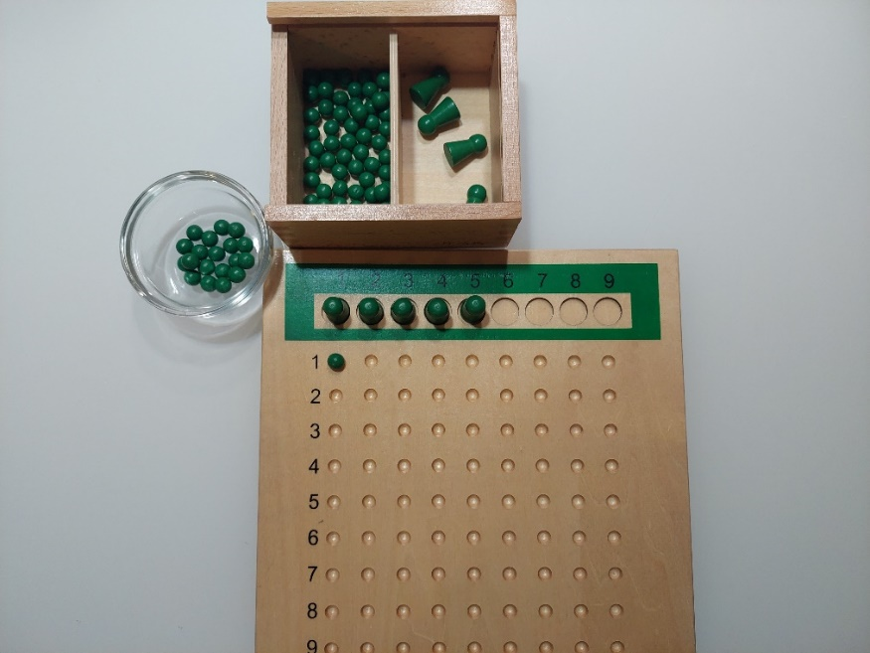
Slika 3.

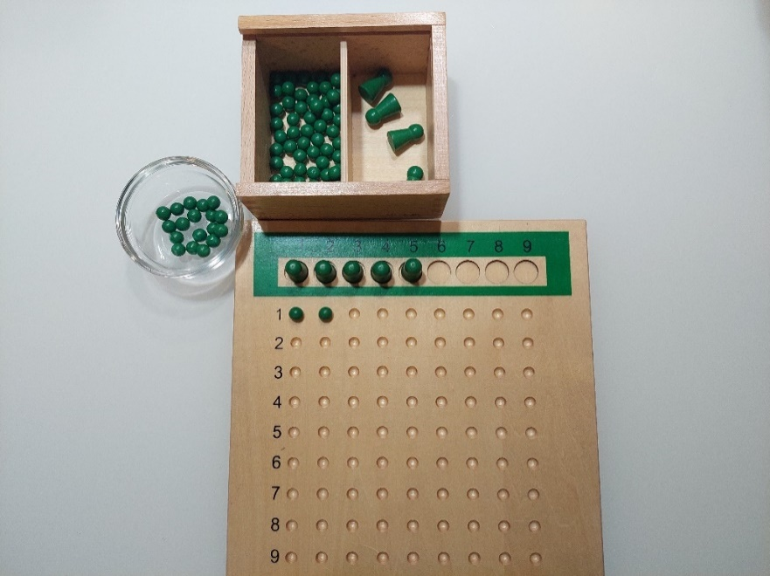
Slika 4.

Kada u prvom redu svakom čovječuljku damo po jednu kuglicu, prelazimo u drugi red. (Slika 5.)

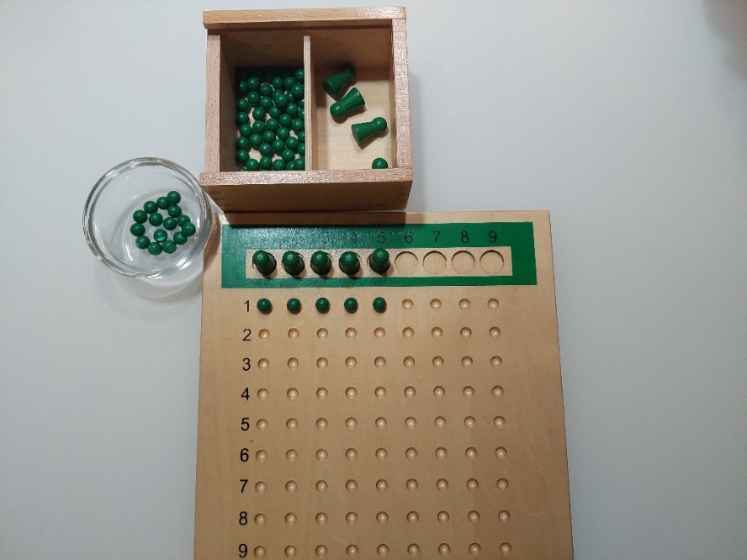
Slika 5.

Zadatak je završen kada su sve kuglice pravedno podijeljene i kada u zdjelici više nema kuglica. Rezultat je onaj koliko je dobio jedan čovječuljak – 4. (Slika 6.)

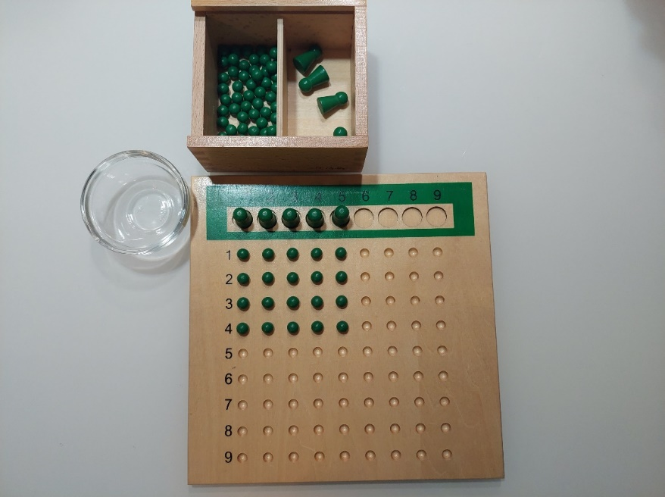
Slika 6.

Zaključuje da je 20 : 5= 4.
Dakle, količnik je 4.

Vježbamo i na drugim primjerima.

10:5
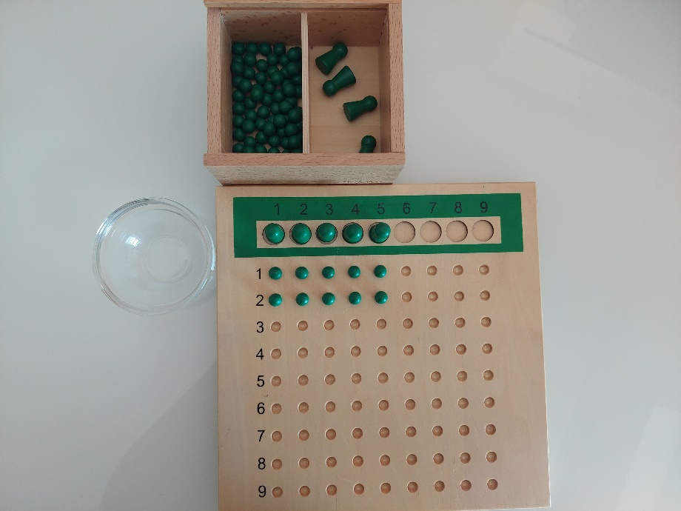
Slika 7.
Zaključuje da je 10 : 5= 2. (Slika 7.)

20:5
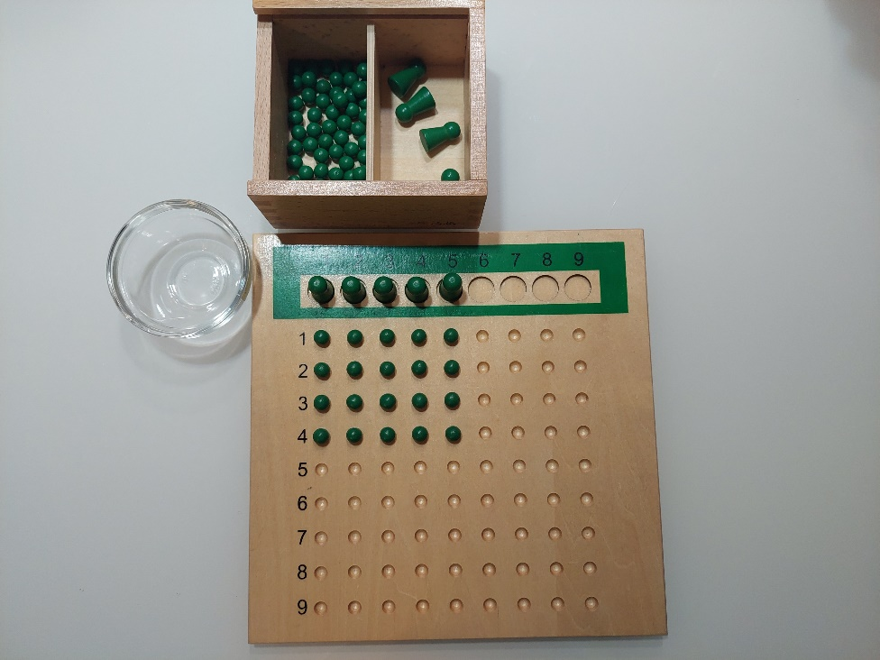
Slika 8.
Zaključuje da je 20 : 5= 4. (Slika 8.)
35:5
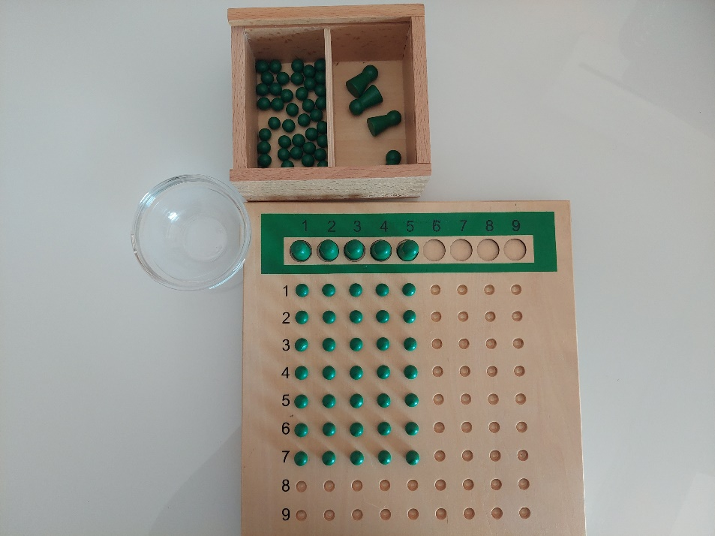
Slika 9.
Zaključuje da je 35 : 5= 7 (Slika 9.)

■ ZAVRŠNI DIO
- Učeniku/učenici dajem napisane zadatke - dijeljenje brojem pet.
- Učenik/učenica rješava zadatke štapićima i rješenja upisuje u bilježnicu.
- Kada završi, slijedi provjera rješenja pomoću gotovih kartica.

Pripremu napisala Maja Katić, mag. prim.educ. i Montessori pedagog.

